柴斌锋
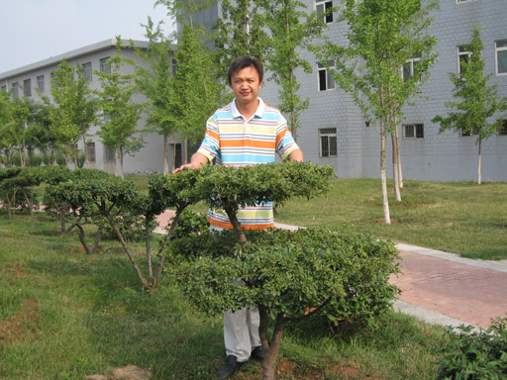
一、基本信息
姓名：柴斌锋
性别：男
出生年月：1979年3月
学历、学位：博士研究生，博士
职称：副教授
Email:cbfeng8888@163.com
二、个人简介：
2008年6月毕业于西北农林科技大学经济管理学院，讲师，博士，中国注册会计师协会非执业会员。主要研究方向成本管理研究，民营企业公司治理等。主要讲授《财务管理》课程。
三、代表性论著：
1.《农业技术经济》2007年6期，《玉米生产者经济效益影响因素实证分析—来自三省的农户调查》

